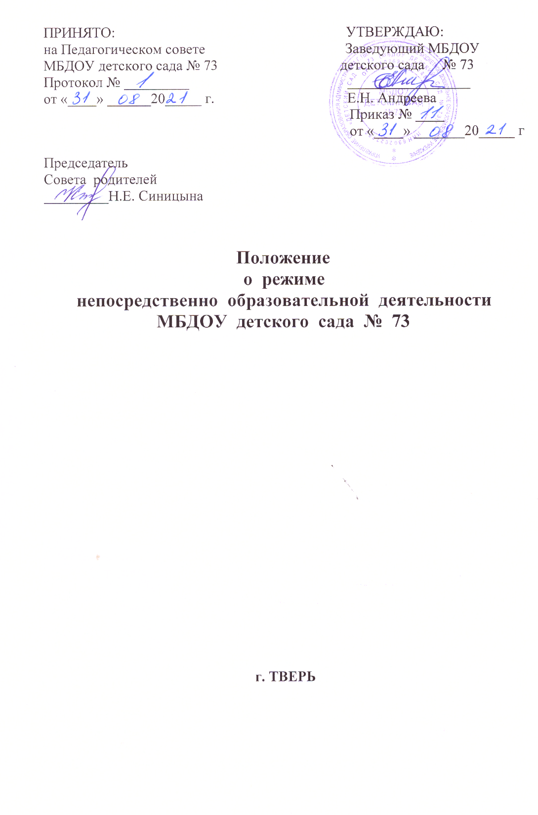

1.Общие положения

1.1. Настоящее Положение о режиме непосредственно образовательной деятельности в МБДОУ детском саду №73 разработано в соответствии с Федеральным законом от 29.12.2012 №273-ФЗ «Об образовании в Российской Федерации», Приказом Министерства образования и науки РФ «Об утверждении Федерального государственного образовательного стандарта дошкольного образования», Приказом Министерства просвещения «Об утверждении Порядка организации и осуществления образовательной деятельности по основным образовательным программам – образовательным программам дошкольного образования», СП 2.4.3648-20 «Санитарно – эпидемиологические требования к организациям воспитания и обучения, отдыха и оздоровления детей и молодёжи», Адаптированной основной образовательной программой дошкольного образовательного учреждения, Уставом, календарным графиком образовательного процесса и иными нормативно-правовыми актами по вопросам образования, социальной защиты прав и интересов детей.
1.2. Положение регламентирует режим непосредственно образовательной деятельности в дошкольном образовательном учреждении.

2.Режим функционирования МБДОУ детский сад №73

2.1. Дошкольное образовательное учреждение работает по пятидневной рабочей неделе.
2.2. Режим работы с 7.00. до 19.00.
2.3. В субботу, воскресенье и праздничные дни дошкольное образовательное учреждение не работает.

3. Организация режима образовательной деятельности и учебной нагрузки воспитанников

3.1. Образовательный процесс осуществляется в соответствии с адаптированной основной образовательной программой МБДОУ детского сада №73.
3.2. Режим образовательной деятельности и учебная нагрузка воспитанников должны обеспечивать соблюдение установленных санитарно – эпидемиологических и педагогических требований.
3.3. Непосредственно образовательная деятельность проводится в соответствии с санитарно - эпидемиологическими правилами, возрастом воспитанников, учётом рекомендаций по заключениям ПМПК, календарным графиком образовательного процесса, расписанием непосредственно обра-зовательной деятельности, утвержденным приказом заведующего.
3.4. Образовательная деятельность проводится во время учебного года и длится с 1 сентября по 31 мая.
3.5. Продолжительность учебного года для детей дошкольного возраста 37 недель.
3.6. Для воспитанников групп младшего дошкольного возраста устанавливается адаптационный период в первые две недели сентября.
3.7. Непосредственно образовательная деятельность начинается в 9.00 часов утра.
3.8. Непосредственно образовательная деятельность проводится индивидуально, по подгруппам, фронтально.
3.9. Количество проведения непосредственно образовательной деятельности в учебном плане не должно превышать максимально допустимый объём недельной образовательной нагрузки:
- во II младшей группе – 30 минут
- средней группе – 40 минут
- в старшей группе – 45 минут
- в подготовительной к школе группе – 1,5 часа.
3.10. Продолжительность непосредственно образовательной деятельности для детей:
- от 3 до 4 лет- не более 15 минут
- от 4 до 5 лет - не более 20 минут
- от 5 до 6 лет - не более 25 минут
- от 6 до 8 лет – не более 30 минут.
3.11. Перерывы между периодами непосредственно образовательной деятельности – не менее 10 минут.
3.12. Первая половина дня отводится непосредственно образовательной деятельности, требующей повышенной познавательной активности и умственного напряжения детей.
3.12. Образовательная деятельность с детьми старшего дошкольного возраста может осуществляться во второй половине дня после дневного сна. Её продолжительность должна составлять не более 25-30 минут в день.
3.13. В середине непосредственно образовательной деятельности статистического характера проводятся физкультминутки.
3.14. Непосредственно образовательная деятельность по физическому развитию осуществляется во всех возрастных группах. Для достижения достаточного объема двигательной активности детей используются все организованные формы занятий физическими упражнениями с широким включением подвижных игр, спортивных упражнений.
Занятия по физическому развитию в рамках реализации адаптированной основной образовательной программы дошкольного образования для воспитанников от 3 до 7 лет организуются не менее 3 раз в неделю.
Один раз в неделю занятия по физическому развитию детей организовываются на открытом воздухе.
В теплое время года непосредственно образовательная деятельность по физическому развитию организуется по возможности на открытом воздухе.
Длительность занятий по физическому развитию зависит от возраста детей и составляет:
- во II младшей группе – 15 минут
- средней группе – 20 минут
- в старшей группе – 25 минут
- в подготовительной к школе группе – 30 минут.
3.15. Мониторинг усвоения детьми адаптированной основной образовательной программы дошкольного учреждения проводится 2 раза в год – с 1 по 15 сентября, с 19 апреля по 30 апреля.
Коррекционные разделы программы – 3 раза в год – с 1 сентября по 15 сентября, с 18 января по 29 января, с 19 апреля по 30 апреля.
3.16. Летняя оздоровительная работа продолжается с 1 июня по 31 августа. В летний период непосредственно образовательная деятельность осуществляется по физическому и художественно-эстетическому развитию.
3.17. В середине учебного года (январь) для детей организуются недельные каникулы, во время которых непосредственно образовательная деятельность не проводится. Занятия проводятся в игровой форме (дидактических игр, тематических праздников, развлечений и т.д.).
3.18. Режим занятий дополнительного образования (при наличии) устанавливается дополнительным расписанием.
3.19. Режим посещения ребенком детского сада устанавливается договором об образовании по образовательным программам, заключаемым между дошкольным образовательным учреждением и родителями (законными представителями) ребенка.

4.Ответственность

4.1. Администрация дошкольного образовательного учреждения, воспитатели, педагоги - специалисты несут ответственность за жизнь, здоровье детей, реализацию в полном объеме учебного плана, качество реализуемых образовательных программ, соответствие применяемых форм, методов и средств организации образовательного процесса возрастным, психофизиологическим особенностей детей.
4.2. Программы, методики и режимы воспитания и обучения в части гигиенических требований допускаются к использованию при наличии санитарно-эпидемиологического заключения о соответствии их санитарным правилам.
4.3. Дошкольное образовательное учреждение самостоятельно в выборе форм, средств, методов обучения и воспитания в пределах, установленными законодательными актами и нормативами.

